Время учиться по-новому.
Под таким слоганом в МОУ Лицей прошла последняя декада января. В 2018 году «Универсальные дни» в Лицее начались с представления учащимися 9 классов своих индивидуальных итоговых проектов, а продолжились метапредметной неделей, носившей имя «Движение».
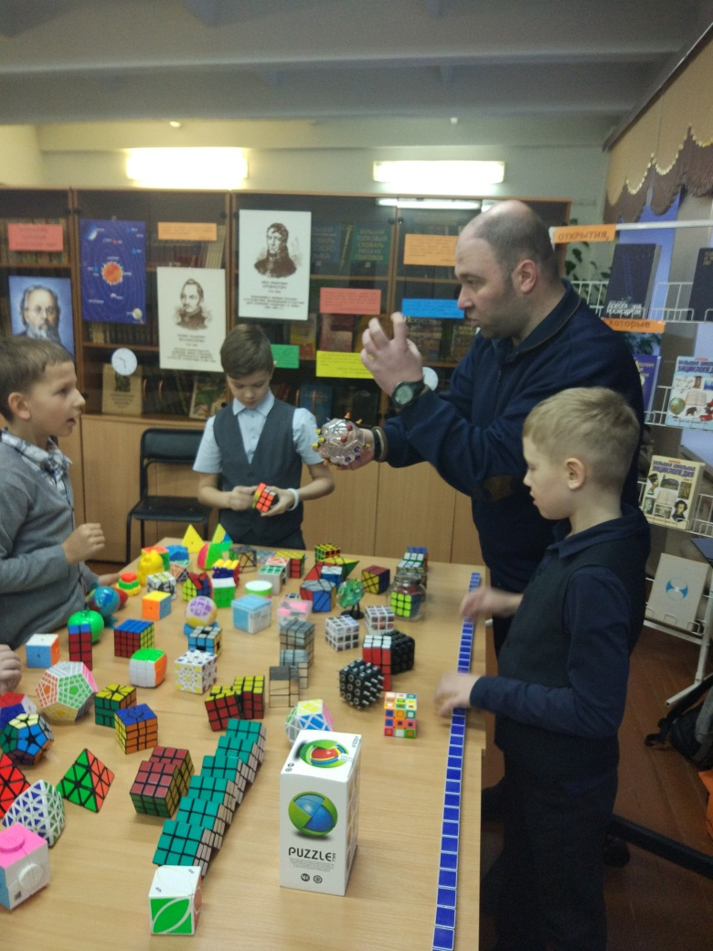
Сбор кубика Рубика, уроки «Школы волшебства», интерактивная выставка, посещение «Космо модуля», шашечный турнир, чтение QR- кодов на переменах мотивировали к дальнейшему поиску в учебном процессе.
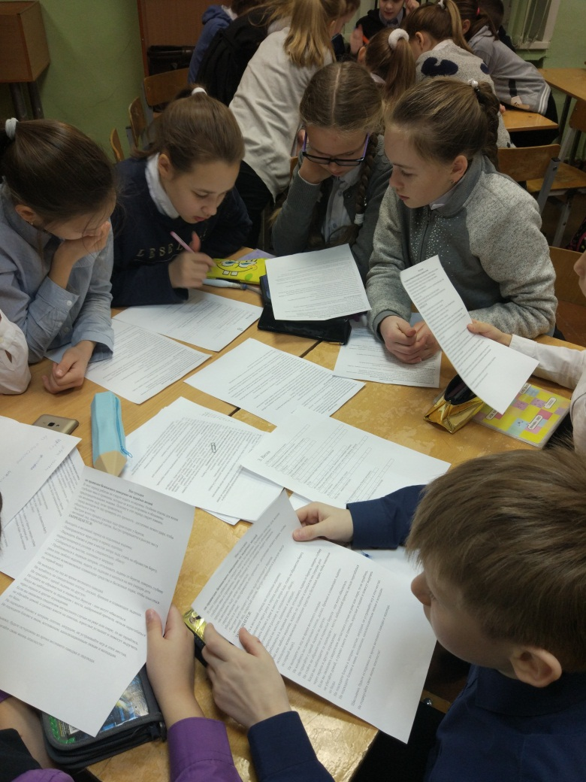
На уроках лицеисты «промысливали», переоткрывали, казалось бы, известные понятия, овладевали универсальными навыками освоения действительности (моделирование, схематизация, идеализация).
Осознание формирующей силы лицейского пространства, проработка особенностей устройства своего предмета, методов его конфигурирования с другими предметами и зон его прорывного развития… Работа в формате метапредметной недели стала очень продвигающей и для педагогов МОУ Лицей.
Один из дней метапредметной недели прошел в режиме Дня открытых дверей.

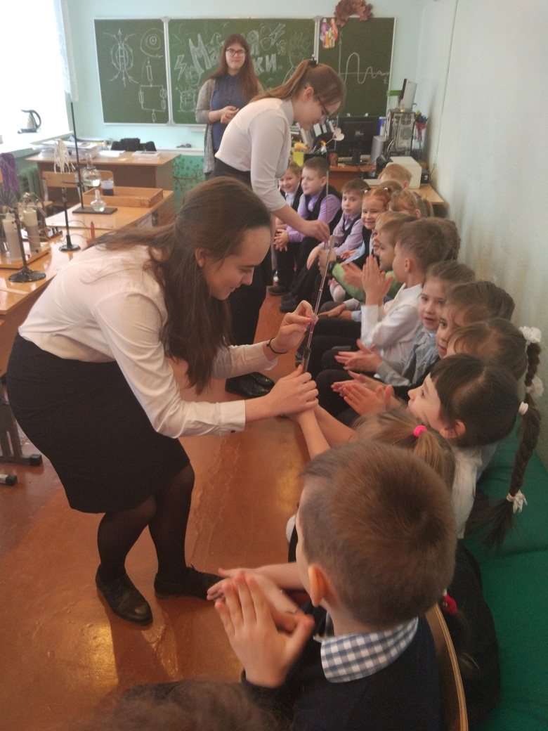
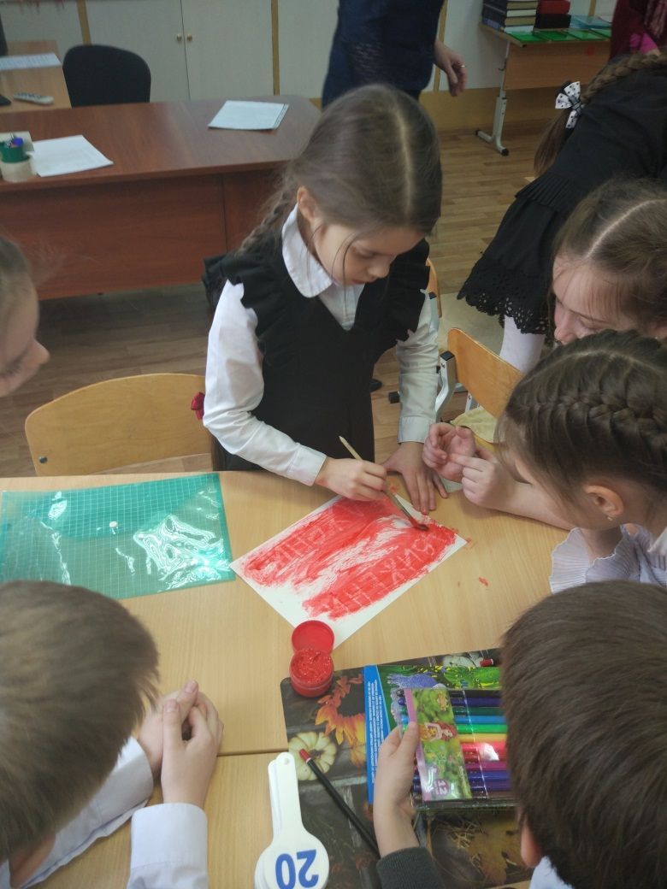
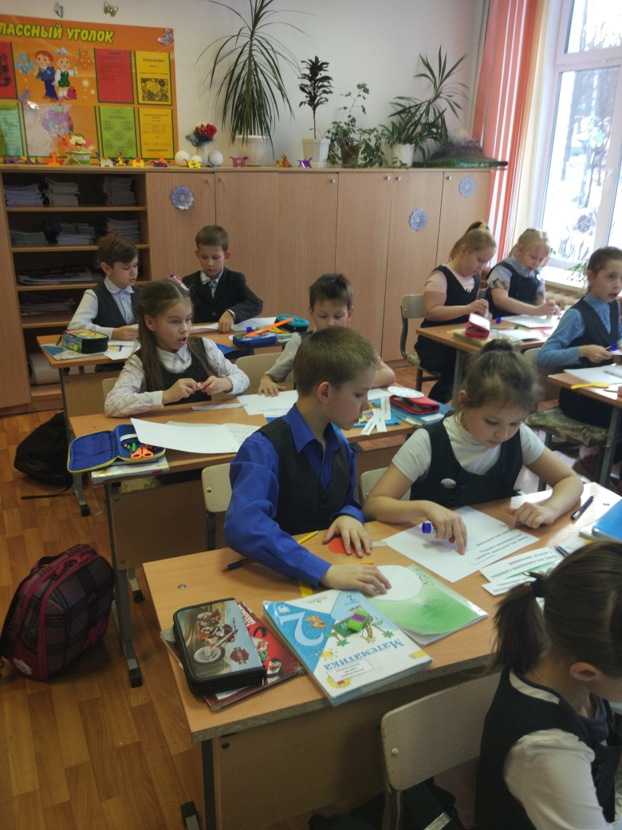
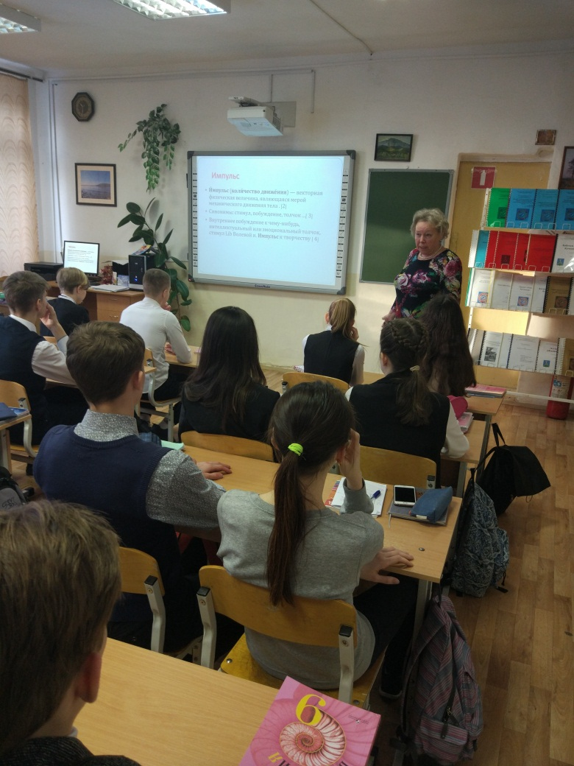
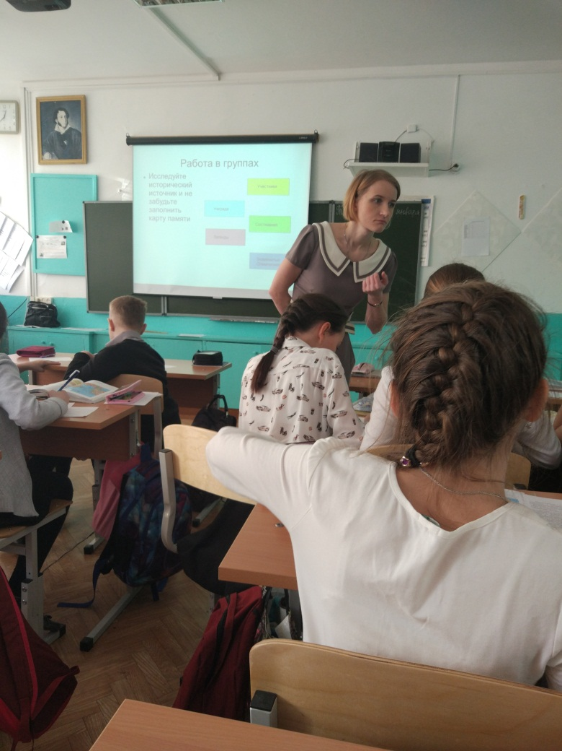
Гостями открытых уроков и защиты индивидуальных итоговых проектов лицеистами стали представители Управления образованием, а также учителя из всех школ Качканара. Педагоги Лицея продемонстрировали коллегам практику организации метапредметной образовательной среды, поделились своими находками, обозначили трудности, с которыми встретились в процессе освоения новшества.

Огромное спасибо учителям, благодаря которым стало возможным проведение недели:
1.Представившим открытые занятия: Белоусовой С.Г., Шабуровой Т.В., Шишигиной Г.Н., Митяниной Н.В., Сухих Г.В., Быковой Т.В, Ковалевой Л.А., Быстровой Т.М, Ковалевой Л.Е., Коуровой Т.А., Мелехиной Л.Г., Крамаренко М.Ю., Рогозинниковой.Ю.В., Мухачевой Р.Г., Степановой О.Н., Гилимшину Ю.Н., ВласовойЕ.Г., Чумановой С.С., Шурмановой А.В.

2.Организовавшим проведение шашечного турнира, деятельность «Школы волшебства и чародейства»: Власовой Е.Г., Мальцевой Е. В.

3.Обеспечившим оформление пространства: Гусевой И.В., Рыжковой Е.А., Басалгиной Т.М, Саитовой Н.Ю., Козырьковой В. А., Бузмаковой Н.М, Сазоновой С.А, Романовой О.Ю., Губановой И.В., Азаровой О.С., Скворцовой Е.В.

Отдельное спасибо родителю учащейся 2Б класса Семенову Д.Н., организатору мастер-класса «Собираем кубик Рубика», президенту Лицея Одегову Олегу, организатору шашечного турнира.
